
UNIVERSIDAD PERUANA DE CIENCIAS APLICADAS
Facultad de Ingeniería
Carrera de Ciencias de la Computación
MODELO FLY
Recomendación de outfits a partir del conectoma del Giant Fiber System
Informe del Trabajo Parcial · Hitos 1, 2 y 3
CRISP-DM: Fases 1 a 5 · Refinamiento, modelado avanzado e integración
Alineado con el ODS 12: Producción y consumo responsables
Curso: Machine Learning (1ACC0057)
NRC: ____________
Grupo 5
Integrantes:
Nicole Sihuincha Schermuly
Sergio Sebastián Iglesias Pérez
Profesor: Hector Erasmo Gomez Montoya
Lima, noviembre de 2026

ÍNDICE
I. Resumen ejecutivo 4
Cambios respecto al Hito 2 4
II. Marco metodológico: CRISP-DM aplicado 5
1. Business Understanding 5
1.1. Problema y objetivo de ML 5
1.2. Variables objetivo 5
1.3. Hipótesis 5
1.4. Criterios de éxito técnico 6
2. Data Understanding y EDA 6
2.1. Fuentes de datos 6
2.2. Polyvore 6
2.3. Catálogo propio: calidad 7
2.4. Validación manual de los atributos de Polyvore 7
2.5. Conectoma del Giant Fiber System 7
3. Data Preparation y Feature Engineering 8
3.1. Embudo de datos de Polyvore 8
3.2. Atributos y color desde la foto 8
3.3. Partición sin fuga de productos 8
3.4. Negativos y reglas de armonía 8
3.5. Usuarios simulados 9
3.6. Codificación de la entrada 10
3.7. Candidatos para el ranking 10
4. Modeling 10
4.0. Punto de partida: el baseline del Hito 2 10
4.1. Fase 2: árboles con ajuste de hiperparámetros y validación cruzada 10
4.2. Fase 2: red con la conectividad del Giant Fiber System 11
4.3. Fase 1: DeepFM 11
4.4. Combinación de las dos fases 11
4.5. Modelo seleccionado 12
5. Evaluation 12
5.1. Fase 2 en test: ¿el outfit combina? 12
5.2. Análisis de errores de la fase 2 13
5.3. Interpretabilidad 14
5.4. Fase 1: DeepFM 14
5.5. Ranking final: los seis experimentos 15
5.6. Contraste de H1 16
5.7. Análisis de errores del ranking 16
III. Implementación e integración con la base de datos común 18
1. Arquitectura 18
2. Evidencia de integración 18
3. Dashboard 19
IV. Análisis de impacto ODS y ética de datos 20
1. Impacto en el ODS 12 20
2. Sesgos y ética 20
V. Confluencia con el ecosistema y lecciones aprendidas 21
1. Cómo consume el modelo los datos de la BD común 21
2. Lecciones aprendidas 21
VI. Conclusiones y siguientes pasos 21
Limitaciones 21
Bibliografía 23
Anexos 24
A. Repositorio y reproducibilidad 24
B. Diccionario de datos 24

I. Resumen ejecutivo
Problema. Las personas usan una fracción pequeña de la ropa que tienen y compran prendas nuevas para tener algo distinto que ponerse. Modelo Fly recomienda outfits armados solo con las prendas que el usuario ya tiene, de acuerdo con su gusto, para que la ropa del clóset se use más (ODS 12, producción y consumo responsables).
Pregunta de investigación. ¿Sirve la conectividad real de un circuito de decisión de la mosca Drosophila melanogaster, el Giant Fiber System (MaleCNS v1.0, 327 neuronas), como arquitectura de una red neuronal para decidir si un outfit combina? Se contrasta con controles justos: un MLP con el mismo número de parámetros, la misma red con las conexiones barajadas, XGBoost y Random Forest.
Qué se hizo en el Hito 3. Se rehízo el dataset desde cero, porque el del Hito 2 tenía fuga entre particiones y etiquetas circulares. Las fuentes son 15 012 outfits reales de Polyvore (Han et al., 2017), con atributos sacados del texto y de la foto y validados a mano; el catálogo propio de 500 prendas; el subgrafo del conectoma con el signo de cada conexión; y 350 usuarios simulados con clóset e historial. El sistema tiene dos fases:
- Fase 1, DeepFM: aprende el gusto de cada usuario y filtra el 25 % de los outfits de su clóset que más le gustarían.
- Fase 2, ¿el outfit combina?: reordena ese top con dos salidas inspiradas en la mosca: TTMn (outfit real o falso) y DLMn (armonía de 0 a 7 según siete reglas).
Resultados principales (test, 350 usuarios, 100 candidatos cada uno):
- El DeepFM ordena los candidatos con NDCG@5 = 0,750 (azar 0,492; máximo alcanzable 0,919).
- El mejor sistema es DeepFM + Random Forest, con NDCG@5 = 0,767. Es el que se integró con la base de datos común.
- La red con la conectividad de la mosca obtiene 0,744: empata con el MLP de igual tamaño (p = 0,98) y no se distingue de su versión barajada (p = 0,48). Los datos no apoyan que la conectividad específica del Giant Fiber System aporte (se acepta H0 para esa parte de la hipótesis).
- Integración: la función recomendar(user_id) lee el clóset y el historial desde el libro Excel que hace de base de datos común, recomienda tres outfits sin prendas repetidas y escribe el resultado en el mismo libro.
- Impacto ODS 12: el usuario aceptaría el 80,3 % de las recomendaciones, frente al 52,4 % si eligiera outfits al azar de su clóset (+53 %).

Cambios respecto al Hito 2
Tabla 1. Qué cambió y por qué.
Hito 2 | Hito 3 | Motivo
100 000 outfits sintéticos etiquetados con reglas | 15 012 outfits reales de Polyvore + 30 024 negativos | Fuga entre particiones y outfits de 3 prendas siempre compatibles: el baseline llegaba a ~0,99 sin aprender nada útil
Una etiqueta (compatible sí/no) y un score pegado a ella | TTMn (real/falso) y DLMn (reglas 0–7) por separado, más el gusto del usuario | El score y la etiqueta salían de la misma regla (r = 0,955)
Clasificador de outfits | Recomendador en dos fases sobre el clóset de cada usuario | Observación del profesor: personalizar según clóset e historial
Conectoma sin signo; «20 684 sinapsis» | Signo por neurotransmisor; 20 684 conexiones y 79 950 sinapsis | Corrección de la cifra del Hito 2 y Opción A del modelo
Partición al azar | Partición sin productos compartidos entre train, valid y test | Al azar, el 70 % de los outfits de test tendría un producto visto en train

II. Marco metodológico: CRISP-DM aplicado
El trabajo sigue las seis fases de CRISP-DM (Chapman et al., 2000). Este informe reúne lo entregado hasta el Hito 3: comprensión del negocio y de los datos (Hito 1), preparación y baseline (Hito 2), y modelado avanzado, evaluación robusta e integración con la base de datos común (Hito 3). Las fases 1 a 3 se presentan en su versión actualizada, porque en el Hito 3 el dataset se reconstruyó. Cada etapa del código se entregó como una rama y un pull request en el repositorio (13 en total), a modo de incremento de SCRUM.

1. Business Understanding

1.1. Problema y objetivo de ML
Objetivo de negocio: que una persona encuentre en su propio clóset un outfit que le guste y que combine, en lugar de comprar ropa nueva.
Objetivo de ML: para cada usuario, ordenar los outfits posibles de su clóset de modo que los primeros sean los que aceptaría. Se mide con NDCG@K, Recall@K y HitRate@K por usuario contra lo que aceptó en el periodo de test.

1.2. Variables objetivo
Tabla 2. Variables objetivo del sistema.
Variable | Qué predice | Tipo | Modelo
aceptado | Si al usuario le gusta el outfit (1/0) | Binaria, por usuario | DeepFM (fase 1)
real (TTMn) | Si el outfit lo armó una persona en Polyvore o es un negativo | Binaria | Fase 2
score_reglas (DLMn) | Cuántas de las 7 reglas de armonía no viola el outfit | Entera 0–7 (regresión) | Fase 2

Las dos salidas de la fase 2 llevan el nombre de las motoneuronas de la mosca donde se leen en la red GFS: TTMn (músculo del salto) y DLMn (músculo del vuelo).

1.3. Hipótesis
- H1: en el ranking final, DeepFM + red GFS (Opción A) obtiene un NDCG@5 igual o mayor que los controles de igual tamaño (MLP) y de conectividad aleatoria (GFS barajada).
- H0: no hay diferencia, o la red GFS es peor.

1.4. Criterios de éxito técnico
Los criterios del Hito 2 (accuracy ≥ 0,82, F1 ≥ 0,85) no discriminaban: un modelo trivial los cumplía. Se reemplazaron por criterios relativos a referencias medidas en los mismos datos:
Tabla 3. Criterios de éxito.
Criterio | Umbral | Resultado
El ranking supera al azar | NDCG@5 > 0,492 | Se cumple: 0,767 (mejor sistema)
La fase 2 distingue real de falso | AUC TTMn > 0,5 y mejor que el score de reglas (0,539) | Se cumple: 0,640 (XGBoost), 0,623 (RF)
DLMn mejora a predecir siempre 7 | MAE < 0,307 | Se cumple con árboles (0,179); no con las redes GFS
Prueba de H1 | Wilcoxon pareado por usuario, IC 95 % por bootstrap, corrección de Holm | Realizada: H1 no se sostiene frente a la red barajada
Integración | recomendar() lee y escribe la BD común | Se cumple: +600 filas en candidatos y +9 en predicciones

2. Data Understanding y EDA

2.1. Fuentes de datos
Tabla 4. Fuentes de datos del Hito 3.
Fuente | Contenido | Rol
Polyvore (Han et al., 2017), licencia Apache 2.0 | 21 889 outfits armados por personas; 142 480 ítems (111 589 productos distintos) | Verdad de compatibilidad: entrena la fase 2
Re-PolyVore en Kaggle (copia de las fotos) | 126 928 fotos de productos | Color dominante de cada prenda
Catálogo propio (Hito 1–2) | 500 prendas con color, patrón, estilo, época, talla | Prendas para los clósets (sin etiquetas de compatibilidad)
neuPrint, MaleCNS v1.0 (Berg et al., 2026) | 327 neuronas, 20 684 conexiones, 79 950 sinapsis químicas | Arquitectura de la red GFS
Usuarios simulados (este trabajo) | 350 usuarios, 20 997 prendas en clósets, 17 500 decisiones | Gusto personal para el DeepFM

2.2. Polyvore
Los outfits tienen de 4 a 8 ítems y la partición oficial no comparte productos. Las 380 categorías se asignaron a 8 lugares del outfit (slots): arriba, abajo, vestido, exterior, calzado, bolso, accesorio y joyería. El equipo revisó la tabla y cambió 4 categorías. Se excluyó el 22,3 % de los ítems (belleza, hogar, tecnología, ropa interior, niños y ropa de baño).
Valores faltantes. El nombre del producto en inglés es la única descripción. Sin la foto, el color se conocía solo en el 30,3 % de las prendas y apenas el 1,1 % de los outfits tenía el color de todas sus prendas, que es lo que necesitan las reglas de color. Otros atributos tienen mucho desconocido: estilo 82 %, calce 83 %, largo 73 %, material 68 %. La época casi nunca se menciona (97 % contemporáneo), por eso la regla de épocas (Ep1) no aplica en Polyvore.

2.3. Catálogo propio: calidad
El catálogo propio lo generó una IA y sus atributos parecen asignados casi al azar:
- el estilo de la columna coincide con el de la descripción en solo 66 de 500 prendas (13 %, lo mismo que el azar entre 8 valores), y se contradicen en 205;
- hay 38 camisetas de cuero, denim o terciopelo y 22 calzados con talla de ropa;
- la columna color tiene 69 valores y algunos no son colores («Vintage», «Pastel»).
El equipo revisó las 153 prendas sospechosas con una regla escrita antes de empezar y las conservó todas. Por estos problemas el catálogo no se usa como verdad, solo como prendas para recomendar.

2.4. Validación manual de los atributos de Polyvore
Para responder a la observación del profesor sobre datos sin verificar, una persona comparó los atributos con la foto real de 200 prendas (25 por slot, al azar con semilla fija). Como la primera revisión aceptaba implícitamente lo que no cambiaba, el color se volvió a revisar a ciegas (sin ver el nombre ni el origen del color) en 40 prendas. Estas son las cifras de color que se informan:
Tabla 5. Precisión de los atributos (IC 95 % de Wilson).
Atributo | Revisadas | Precisión | IC 95 %
Slot | 200 | 100 % | 98,1–100
Patrón | 199 | 99,5 % | 97,2–99,9
Estilo | 30 | 93,3 % | 78,7–98,2
Material | 70 | 100 % | 94,8–100
Tono de color (a ciegas) | 40 | 82,5 % | 68,0–91,3
Familia de color (a ciegas) | 40 | 92,5 % | 80,1–97,4

2.5. Conectoma del Giant Fiber System
Se descargó el mismo subgrafo del Hito 2 desde neuPrint (Plaza et al., 2022), esta vez con el neurotransmisor de cada neurona. Tiene 7 tipos: LC4 (126) y LPLC2 (185) en la entrada, DNp01 o Giant Fiber (2), PSI (2), TTMn (2) y DLMn (10). Hallazgos que condicionan el modelo:
- Corrección del Hito 2: 20 684 son conexiones (pares de neuronas), no sinapsis; el subgrafo tiene 79 950 sinapsis químicas.
- Casi todo es excitador: solo el 0,27 % de las conexiones es inhibidor, y todas salen de las motoneuronas. El signo restringe poco; lo que aporta la biología es qué neurona se conecta con cuál (máscara con densidad 19,3 %).
- Cuello de botella: toda la señal hacia la salida pasa por las 2 neuronas DNp01. Desde la entrada hay 2 saltos hasta TTMn y 3 hasta DLMn, como en el reflejo de escape.
- neuPrint solo cuenta sinapsis químicas: las eléctricas GF→TTMn y GF→PSI no están.
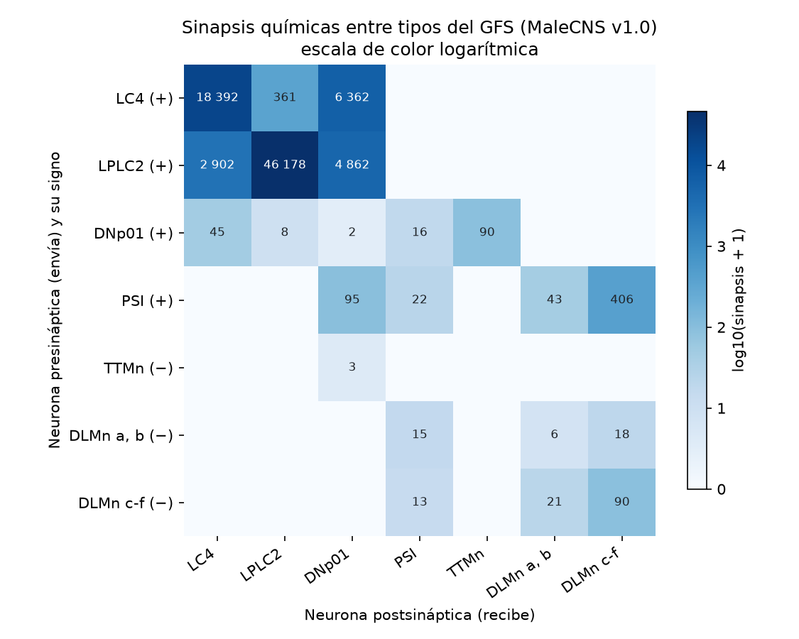
Figura 1. Sinapsis entre tipos de neurona del Giant Fiber System (fila = envía, columna = recibe) y su signo.

3. Data Preparation y Feature Engineering

3.1. Embudo de datos de Polyvore
Un outfit se considera vestible si tiene un vestido solo, o una prenda de abajo con una o dos de arriba, exactamente un calzado y como mucho un exterior; bolso, accesorios y joyería son libres. De 21 889 outfits quedan 15 012 (69 %). Los motivos principales de descarte son: sin prenda principal (3 402), sin calzado (878) y sin prendas de moda (861).

3.2. Atributos y color desde la foto
De cada nombre se sacan, con diccionarios de palabras clave, el tono, la familia de color, el patrón, el material, el estilo, el calce, la época y el largo. Cuando el nombre no dice el color, se toma el color dominante de la foto: se quita el fondo y cada píxel se asigna al tono más cercano en el espacio CIELAB. Siempre manda el texto; la foto solo rellena. Con esto, las prendas con color conocido pasan de 30,3 % a 82,7 % y los outfits con el color de todas sus prendas, de 1,1 % a 40,0 %.

3.3. Partición sin fuga de productos
Los productos se repiten mucho entre outfits: al unir los outfits que comparten productos, un solo grupo junta el 70,8 %. Con una partición al azar, el 70 % de los outfits de valid y test tendría algún producto ya visto en train. Para evitarlo se mueven grupos completos de outfits. Resultado: train 10 625 (70,8 %), valid 2 194 (14,6 %) y test 2 193 (14,6 %), con 0 productos en dos particiones.

3.4. Negativos y reglas de armonía
Por cada outfit real se arman dos negativos con prendas del mismo slot y de la misma partición: aleatorio (se cambian todas las prendas, como en Han et al., 2017) y difícil (se cambia una sola). Así se obtienen 45 036 outfits, un tercio reales. Las siete reglas se evalúan sobre los atributos; una regla que no aplica cuenta como cumplida.
Tabla 6. Reglas de armonía (etiqueta DLMn).
Regla | Cómo se mide | Fuente
C1 | Como máximo 2 tonos no neutros y 1 tono fuerte | Dior (1954); Itten (1961)
C2 | Con ≥ 2 tonos no neutros, al menos una prenda neutra | Itten (1961); Flusser (2002)
P1 | Dos estampados distintos deben compartir un tono (aproximación) | Flusser (2002)
P2 | No repetir el mismo tipo de estampado (aproximación) | Flusser (2002)
P3 | Con ≥ 2 prendas estampadas, al menos una lisa | Flusser (2002)
E1 | Como máximo una prenda oversize | Faerm (2010)
Ep1 | No todas las prendas de la misma década | García (2007)

El 80,8 % de los outfits reales cumple 7/7: la etiqueta DLMn está muy desbalanceada, así que se compara con un modelo que siempre predice 7. Las reglas separan poco lo real de lo falso (AUC 0,539). Hallazgo: la regla P2 se cumple al revés: las personas repiten el mismo estampado más que el azar (3,4 % frente a 2,3 %), por ejemplo en conjuntos de dos piezas.

3.5. Usuarios simulados
Polyvore no trae usuarios, así que se simularon 350: 300 con clóset mixto (70 % Polyvore y 30 % catálogo propio) y 50 de transferencia (clóset 100 % del catálogo propio), para probar el cambio de dominio. Cada uno tiene arquetipo, estilo favorito, edad, género, ciudad del Perú y su clima, y un clóset de 40 a 80 prendas. Las prendas Polyvore de los clósets salen solo de valid y test: la fase 2 nunca las ve al entrenar. Cada usuario ve 50 outfits en orden de fecha y decide según:
utilidad = − Σ wₖ · violaₖ + b · estilo + c · clima + d · neutros + e · compatibilidad humana
p(acepta) = sigmoide(1,5 · (utilidad − sesgo)), con 5–10 % de decisiones invertidas (ruido)
La compatibilidad humana se aprendió de Polyvore: compara qué tan seguido aparecen juntos los atributos de cada par de prendas en outfits reales frente a aleatorios, contado solo en train. Se agregó para que la etiqueta no saliera solo de las reglas, lo que habría vuelto el problema circular. Separa lo real de lo falso mucho mejor que las reglas (AUC 0,702 frente a 0,535). La aceptación global es del 49,0 %. El historial se parte por tiempo en 35 / 7 / 8 decisiones por usuario, y ningún outfit de test de un usuario aparece en el train de otro.
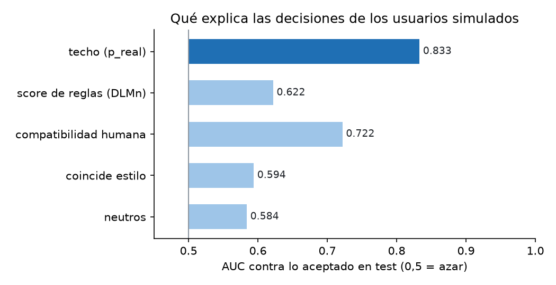
Figura 2. Qué tan bien explica cada señal las decisiones de test (AUC). El techo es la probabilidad real de la simulación: el ruido no se puede predecir.

3.6. Codificación de la entrada
Cada outfit se codifica como una bolsa de prendas: por cada slot, cuántas prendas tiene y cuántas tienen cada valor de cada atributo (464 columnas). Todos los modelos de la fase 2 y el DeepFM ven el mismo vector. El usuario entra al DeepFM con 6 campos de registro (ID, tramo de edad, género, ciudad, clima y estilo favorito); el arquetipo y los pesos del gusto quedan ocultos.

3.7. Candidatos para el ranking
Cada usuario tiene una lista de outfits de su clóset para ordenar: 50 en valid (para ajustar la combinación de fases) y 100 en test (para reportar). La lista incluye sus decisiones reales del periodo más outfits nuevos etiquetados con su mismo gusto y ruido. En total son 52 500 candidatos, ninguno en el train de algún usuario. Todos los modelos ordenan exactamente los mismos outfits.

4. Modeling

4.0. Punto de partida: el baseline del Hito 2
En el Hito 2 se entrenaron una regresión logística y un árbol de decisión sobre los 100 000 outfits sintéticos, con métricas cercanas a 0,99. La revisión del Hito 3 mostró que esas cifras estaban infladas por tres motivos. Primero, había combinaciones repetidas entre train y test. Segundo, ningún outfit de tres prendas era incompatible, así que el número de prendas bastaba para acertar. Tercero, la etiqueta y el score salían de la misma regla. Las métricas se conservan como referencia, pero no son una línea base válida. La línea base del Hito 3 es la regresión logística sobre el dataset nuevo (sección 4.3), junto con el azar y el techo de la simulación.

4.1. Fase 2: árboles con ajuste de hiperparámetros y validación cruzada
XGBoost (Chen y Guestrin, 2016) y Random Forest (Breiman, 2001) se ajustaron con búsqueda aleatoria y validación cruzada de 5 folds dentro de train. Se agrupó por outfit de origen (StratifiedGroupKFold): un outfit real y sus negativos van siempre al mismo fold, para que no haya fuga entre folds. TTMn se optimizó por AUC y DLMn por MAE.
Tabla 7. Hiperparámetros elegidos y resultado de la validación cruzada.
Modelo | TTMn (clasificación) | DLMn (regresión) | CV (5 folds)
XGBoost | 559 árboles, profundidad 6, lr 0,127, subsample 0,77, colsample 0,67 | 347 árboles, profundidad 8, lr 0,140 | AUC 0,645 · MAE 0,174
Random Forest | 200 árboles, profundidad 40, hoja ≥ 3, 20 % de variables, 50 % de muestras | Igual, hoja ≥ 1 | AUC 0,634 · MAE 0,169

4.2. Fase 2: red con la conectividad del Giant Fiber System
El outfit entra por una capa lineal a las 311 neuronas de entrada (LC4 y LPLC2) y la actividad se propaga 4 pasos por la matriz del conectoma. TTMn se lee en las 2 motoneuronas del salto y DLMn en las 10 del vuelo. En la Opción A, cada conexión real tiene un peso aprendible con el signo de su neurotransmisor:
W = signo ⊙ softplus(θ) ⊙ máscara
El signo sigue la convención de Shiu et al. (2024): acetilcolina +1; glutamato, GABA e histamina −1. Doce neuronas sin neurotransmisor fiable en neuPrint (PSI y DLMn) lo toman de la literatura. Controles:
- MLP de igual tamaño: 165 207 parámetros frente a 165 640 de la red GFS.
- GFS barajada: las mismas neuronas con conexiones reasignadas al azar, conservando cuántas entradas y salidas tiene cada neurona; solo el 24 % de las conexiones coincide con la real.
- Opción B (anexo): los pesos fijos de neuPrint, sin aprenderlos.
La tasa de aprendizaje de cada red se eligió en validación entre {3·10⁻⁴, 10⁻³, 3·10⁻³} y se entrenaron 3 semillas con parada temprana. La pérdida es BCE (TTMn) + MSE (DLMn).
Lección aprendida. En la primera corrida, dos de tres semillas de la red GFS quedaron en AUC ≈ 0,50. La causa fueron neuronas «muertas»: con ReLU, la señal se apagaba en las 2 neuronas DNp01, que son el único camino a TTMn. Se corrigió con leaky ReLU (pendiente 0,1) en todas las redes, incluido el MLP, y con el ajuste de la tasa de aprendizaje. La decisión se tomó mirando validación, no test.

4.3. Fase 1: DeepFM
El DeepFM (Guo et al., 2017) combina una parte lineal, una máquina de factorización (interacciones de a pares usuario × prenda y prenda × prenda) y una red profunda, con embeddings compartidos. Se probaron 8 configuraciones: dimensión k ∈ {8, 16}, dropout ∈ {0,1; 0,3} y regularización ∈ {10⁻⁵; 10⁻³}. Se eligió por la pérdida en el historial de valid: k = 8, dropout 0,1 y regularización 10⁻⁵. Las 8 quedaron entre 0,660 y 0,664, así que el modelo es poco sensible a estos valores. Como línea base se usó una regresión logística con las mismas variables.

4.4. Combinación de las dos fases
El DeepFM elige el 25 % de los candidatos de cada usuario y la fase 2 reordena ese grupo con:
score = α · pct(DeepFM) + (1 − α) · [β · pct(TTMn) + (1 − β) · pct(DLMn)]
Aquí pct es el rango percentil dentro del usuario. α ∈ {0; 0,1; …; 1} y β ∈ {0; 0,5; 1} se eligen en valid para cada experimento y semilla. α = 1 equivale al DeepFM solo, así que ningún experimento puede quedar peor que él en valid. Se usa un α común a todos los usuarios: con 50 candidatos de valid por usuario, un α propio se sobreajusta.
Tabla 8. Los seis experimentos.
Exp. | Fase 1 | Fase 2 | Rol
1 | DeepFM | ninguna | Referencia
2 | DeepFM | XGBoost | Control tabular
3 | DeepFM | Random Forest | Control tabular
4 | DeepFM | Red GFS (Opción A) | Propuesta (H1)
5 | DeepFM | MLP de igual tamaño | Control de tamaño
6 | DeepFM | GFS barajada | Control de conectividad

4.5. Modelo seleccionado
Se selecciona DeepFM + Random Forest (experimento 3). Tiene el mejor NDCG@5 en test (0,767) y la menor variación entre semillas después de XGBoost. El Random Forest tiene además el mejor MAE de DLMn en validación cruzada (0,169). En la combinación elegida en valid (α = 0,6, β = 0,5), la fase 2 pesa un 40 %, repartido en partes iguales entre TTMn y DLMn.

5. Evaluation

5.1. Fase 2 en test: ¿el outfit combina?
Tabla 9. Fase 2 en test (6 579 outfits; ± = desviación estándar de 3 semillas).
Exp. | Modelo | AUC TTMn | vs. aleatorio | vs. difícil | MAE DLMn
2 | XGBoost | 0,640 | 0,714 | 0,565 | 0,179
3 | Random Forest | 0,623 | 0,691 | 0,555 | 0,190
4 | Red GFS (Opción A) | 0,549 ± 0,039 | 0,576 | 0,523 | 0,341
5 | MLP de igual tamaño | 0,645 ± 0,002 | 0,723 | 0,567 | 0,294
6 | GFS barajada | 0,529 ± 0,043 | 0,538 | 0,520 | 0,302
Anexo | GFS Opción B (pesos fijos) | 0,529 ± 0,023 | 0,541 | 0,517 | 0,393
— | Predecir siempre 7 | — | — | — | 0,307

Distinguir un outfit real de uno falso solo con atributos es difícil: el mejor modelo llega a AUC 0,64 (0,71 contra negativos aleatorios y 0,57 contra los difíciles, donde cambia una sola prenda). La red GFS queda por debajo del MLP y de los árboles. En DLMn, ninguna red GFS mejora a predecir siempre 7. La red tiene un cuello de botella: toda la información pasa por las 2 neuronas DNp01. Además es inestable: 1 de 3 semillas no aprendió.
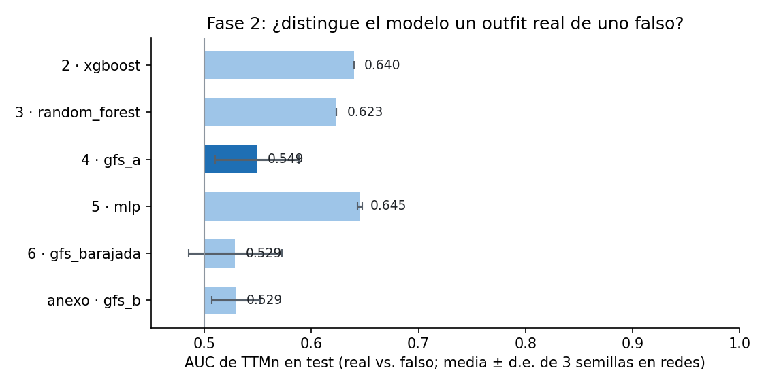
Figura 3. AUC de TTMn en test por modelo (media ± desviación estándar de 3 semillas en las redes).

5.2. Análisis de errores de la fase 2
La matriz de confusión de XGBoost usa un umbral de 0,25, elegido en validación por F1. Recupera el 76 % de los outfits reales con una precisión de 0,39 (F1 0,52, accuracy 0,527). Predecir siempre «falso» daría accuracy 0,667, porque hay dos falsos por cada real; por eso se reportan AUC y F1 y no accuracy.
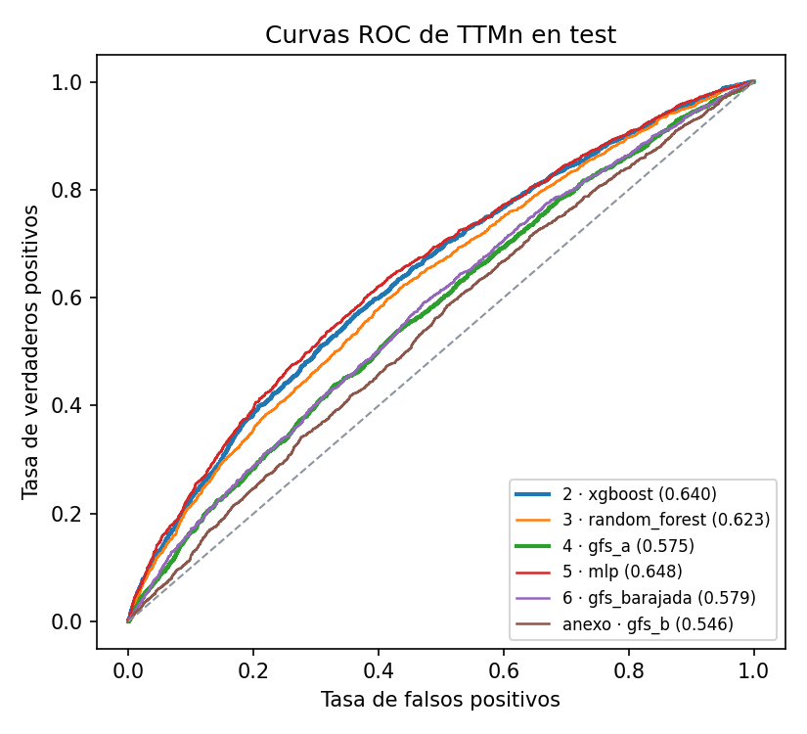
Figura 4. Curvas ROC de TTMn en test.
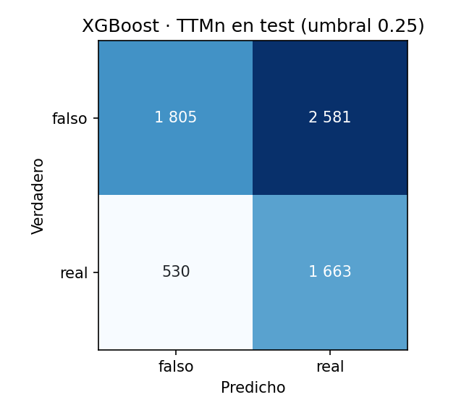
Figura 5. Matriz de confusión de XGBoost en test (umbral elegido en validación).

5.3. Interpretabilidad
Según los valores SHAP de XGBoost (Lundberg y Lee, 2017), para TTMn pesan prendas muy típicas de Polyvore: pantalón de denim, calzado athleisure o negro, bolso formal o negro y joyería dorada. Es decir, el modelo aprende qué prendas suele combinar la gente. Para DLMn pesan los colores fuertes en cada slot y las prendas lisas, que es justo lo que miden las reglas C1, C2 y P3: el modelo recupera las reglas.
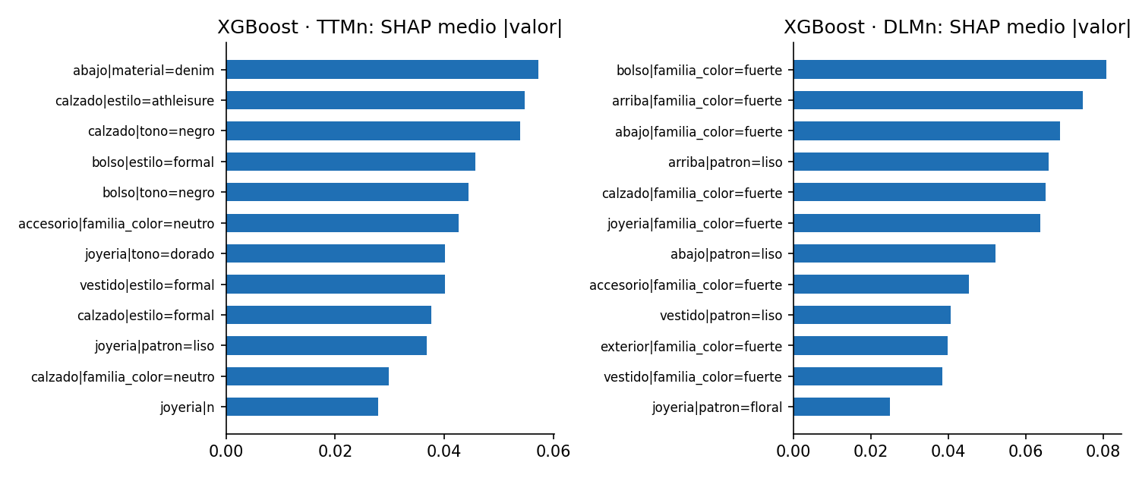
Figura 6. Variables más influyentes según SHAP (XGBoost) para TTMn y DLMn.

5.4. Fase 1: DeepFM
El DeepFM solo (experimento 1) logra NDCG@5 = 0,750 ± 0,014, frente a 0,697 de la regresión logística con las mismas variables. La diferencia indica que las interacciones entre usuario y prenda sí aportan. Su AUC en el historial de test es 0,651–0,656. Los usuarios de transferencia (clóset 100 % del catálogo propio) obtienen 0,753, lo mismo que los mixtos (0,750): no hay caída por cambio de dominio.
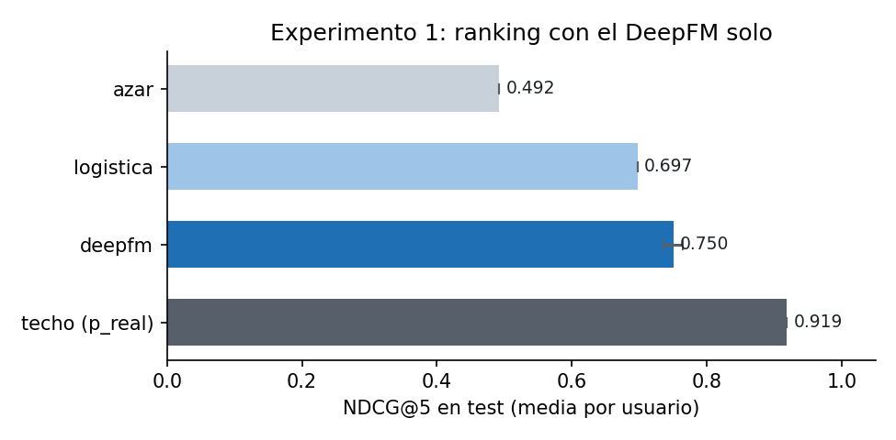
Figura 7. NDCG@5 en test del DeepFM solo frente al azar, la regresión logística y el techo.

5.5. Ranking final: los seis experimentos
Tabla 10. Ranking final en test (media por usuario; ± = desviación estándar de 3 semillas).
Exp. | Sistema | NDCG@5 | NDCG@10 | Recall@5 | HitRate@5
— | Azar | 0,492 | 0,493 | 0,496 | 0,971
1 | DeepFM solo | 0,750 ± 0,014 | 0,734 | 0,741 | 0,995
2 | + XGBoost | 0,758 ± 0,006 | 0,740 | 0,752 | 0,998
3 | + Random Forest | 0,767 ± 0,009 | 0,742 | 0,757 | 0,997
4 | + Red GFS (A) | 0,744 ± 0,009 | 0,726 | 0,738 | 0,993
5 | + MLP igual tamaño | 0,744 ± 0,015 | 0,731 | 0,739 | 0,995
6 | + GFS barajada | 0,748 ± 0,016 | 0,732 | 0,742 | 0,996
Anexo | + GFS (B, fijos) | 0,751 ± 0,012 | 0,730 | 0,743 | 0,994
— | Techo (gusto real) | 0,919 | 0,905 | 0,920 | 1,000

Recall@K se normaliza por min(K, aceptados), porque cerca de la mitad de los candidatos son aceptados. HitRate@5 es casi 1 en todos los sistemas, incluido el azar, por la misma razón: por eso la métrica principal es NDCG@5.
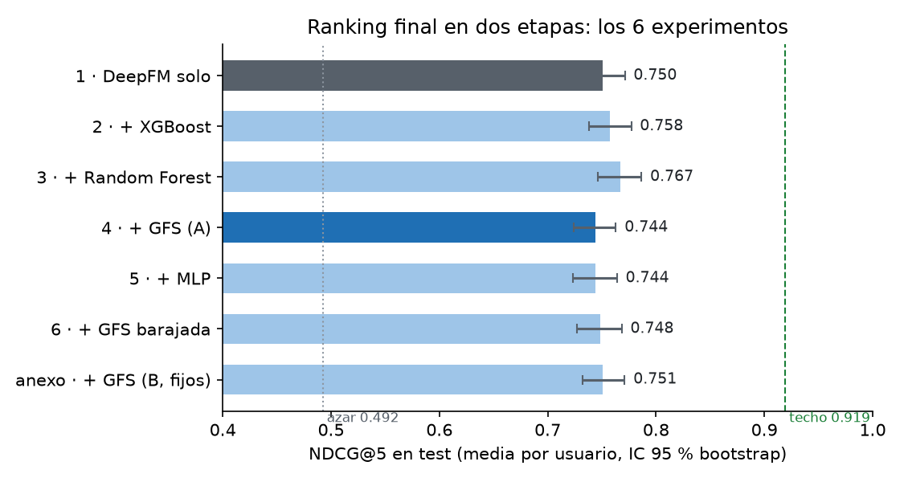
Figura 8. NDCG@5 en test de los seis experimentos, con intervalo de confianza del 95 % por bootstrap de usuarios.

5.6. Contraste de H1
Se usa la prueba de rangos con signo de Wilcoxon (1945), pareada por usuario, sobre NDCG@5 (promedio de las 3 semillas; n = 350 usuarios). El intervalo de confianza de la diferencia se obtiene por bootstrap de usuarios (5 000 remuestreos) y los valores p se corrigen por comparaciones múltiples con Holm (1979).
Tabla 11. Comparaciones pareadas de NDCG@5 en test.
Comparación | Diferencia | IC 95 % | p | p (Holm)
4 vs 5: GFS vs MLP de igual tamaño | −0,0003 | [−0,013; 0,012] | 0,98 | 1,00
4 vs 6: GFS vs GFS barajada | −0,005 | [−0,014; 0,006] | 0,48 | 1,00
4 vs 1: GFS vs DeepFM solo | −0,007 | [−0,018; 0,006] | 0,16 | 0,79
3 vs 1: Random Forest vs DeepFM solo | +0,017 | [0,001; 0,033] | 0,036 | 0,29
2 vs 1: XGBoost vs DeepFM solo | +0,007 | [−0,012; 0,025] | 0,58 | 1,00
4 vs 2: GFS vs XGBoost | −0,014 | [−0,030; 0,003] | 0,09 | 0,54

Conclusión. La red GFS empata con el MLP de su mismo tamaño: la primera parte de H1 se cumple en sentido de no inferioridad. Pero no se distingue de su versión barajada: conectar las neuronas como en la mosca real no ordena mejor que conectarlas al azar con los mismos grados. Por lo tanto, la parte central de H1, que la conectividad específica del Giant Fiber System aporte, no se sostiene y se acepta H0. Ninguna segunda fase mejora al DeepFM solo tras corregir por comparaciones múltiples; Random Forest suma +0,017 (p = 0,036 sin corregir).

5.7. Análisis de errores del ranking
Tabla 12. NDCG@5 en test por perfil de usuario.
Grupo | Usuarios | DeepFM solo | + GFS | + Random Forest
Arquetipo minimalista | 76 | 0,835 | 0,820 | 0,820
Arquetipo clásico | 80 | 0,789 | 0,787 | 0,815
Arquetipo vintage | 62 | 0,757 | 0,743 | 0,769
Arquetipo deportivo | 71 | 0,739 | 0,736 | 0,762
Arquetipo atrevido | 61 | 0,601 | 0,604 | 0,641
Clima cálido | 61 | 0,792 | 0,789 | 0,803
Clima templado | 216 | 0,744 | 0,741 | 0,763
Clima frío | 73 | 0,736 | 0,716 | 0,749
Clóset mixto | 300 | 0,750 | 0,741 | 0,765
Clóset 100 % propio (transferencia) | 50 | 0,753 | 0,761 | 0,781

- El arquetipo «atrevido» es el más difícil (0,601). Le importan poco las reglas y prefiere colores fuertes, así que su gusto se parece menos al de los demás usuarios. La segunda fase ayuda justo ahí (+0,040 con Random Forest).
- ¿El DeepFM recupera el gusto programado? La correlación de Spearman media entre su probabilidad y la probabilidad real de la simulación es 0,50: 0,66 en minimalistas y clásicos, y solo 0,14 en los atrevidos. La salida TTMn de la fase 2, que no ve al usuario, llega a 0,25 con XGBoost y 0,19 con la GFS: capta la parte del gusto que es común a todos.
- En clima frío la red GFS empeora el ranking (0,716 frente a 0,736): el abrigo cambia la composición del outfit y la red lo maneja peor que los árboles.
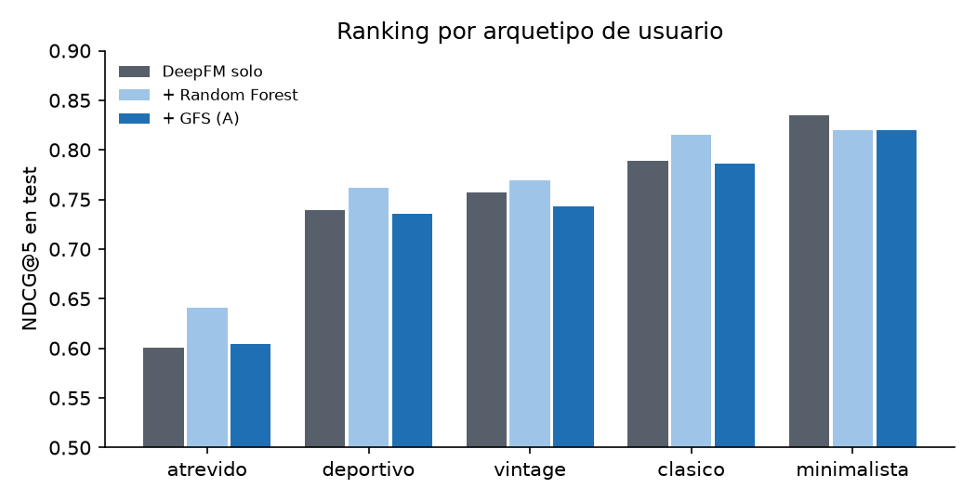
Figura 9. NDCG@5 en test por arquetipo de usuario.

III. Implementación e integración con la base de datos común

1. Arquitectura
La base de datos común del proyecto es un libro Excel, BD_modelo_fly.xlsx (15,6 MB, 11 hojas). Los modelos se entrenan en Google Colab con GPU, cuando necesitan PyTorch, y en local. Los pesos del DeepFM se exportan a un archivo de 115 KB y se ejecutan con numpy, así que la recomendación corre en cualquier computadora con el requirements.txt del repositorio. Se verificó que la versión en numpy da lo mismo que PyTorch: la diferencia máxima es 1,95·10⁻⁷ en 35 000 candidatos.
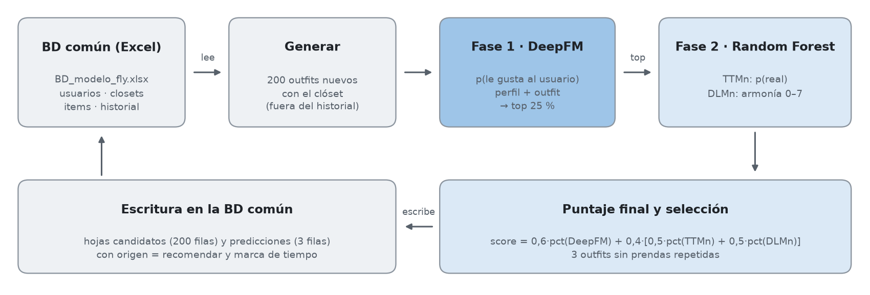
Figura 10. Flujo de recomendar(user_id): lee la BD común, pasa por las dos fases y escribe el resultado en la misma BD.
Tabla 13. Hojas de la base de datos común.
Hoja | Contenido | Filas | Escribe
items | Prendas con sus atributos (Polyvore + catálogo propio) | 65 866 | Preparación
outfits | Outfits reales y negativos con las 7 reglas | 45 036 | Preparación
usuarios | Datos de registro y parámetros ocultos de la simulación | 350 | Simulación
closets | Prendas de cada usuario | 20 997 | Simulación
historial | 50 decisiones por usuario (35 / 7 / 8) | 17 500 | Simulación
candidatos | Outfits que se ordenan, con la probabilidad del DeepFM | 52 500 + recomendar() | Modelos
predicciones | Ranking final: TTMn, DLMn, score y rango | 7 000 + recomendar() | Modelos
metricas | Métricas de la fase 2 y del ranking por semilla | 194 | Modelos
impacto_ods | Indicadores del ODS 12 | 8 | Integración
diccionario | Significado de cada columna | 116 | Integración

2. Evidencia de integración
La función recomendar(user_id) sigue cinco pasos:
- Lee del Excel el perfil, el clóset y el historial del usuario.
- Arma 200 outfits nuevos con su clóset, que no estén en su historial.
- El DeepFM se queda con el 25 % y el Random Forest lo reordena.
- Elige 3 outfits que no repiten prendas.
- Agrega las filas a las hojas candidatos y predicciones, con origen = recomendar y marca de tiempo.
Se ejecutó para tres usuarios de perfiles distintos:
Tabla 14. Filas de la BD común antes y después de recomendar() para U001, U004 y U301.
Hoja | Antes | Después | Agregadas
candidatos | 52 500 | 53 100 | +600
predicciones | 7 000 | 7 009 | +9

Por ejemplo, para U301 (clóset 100 % del catálogo propio, estilo favorito casual, Lima) la primera recomendación es una camiseta gris de estilo años 90, un pantalón denim azul de los 90 y un calzado blanco. Tiene probabilidad DeepFM 0,93, TTMn 0,38, DLMn 7,0 y score final 0,986. Además, el Random Forest reentrenado al cargar los modelos repite las métricas de la fase 2 (AUC 0,624 frente a 0,623; MAE 0,190).

3. Dashboard
El dashboard preliminar del Hito 2 no se construyó; el dashboard de visualización (Streamlit) queda para el Hito 4. Leerá la misma BD común: recomendaciones por usuario, métricas por experimento e indicadores de impacto. También agregará una hoja de opinión (me gusta / no me gusta) para medir la aceptación con personas reales.

IV. Análisis de impacto ODS y ética de datos

1. Impacto en el ODS 12
El sistema solo combina prendas que el usuario ya tiene, así que cada recomendación aceptada es un outfit «nuevo» que no requiere comprar ropa. La Ellen MacArthur Foundation (2017) reporta que el número de veces que se usa una prenda antes de desecharla cayó 36 % en quince años; aumentar el uso de lo que ya existe es una de sus estrategias para reducir el impacto de la industria textil, que también es relevante para el ODS 13. El impacto se midió con recomendar() sobre los 350 usuarios (3 recomendaciones cada uno), usando el gusto simulado como juez:
Tabla 15. Indicadores de impacto ODS 12.
Indicador | Valor | Meta ODS
Recomendaciones armadas solo con prendas del clóset | 100 % | 12.5 (reutilizar)
Probabilidad de que el usuario acepte una recomendación | 80,3 % | 12.2
… si elige 3 outfits al azar de su clóset (sin recomendador) | 52,4 % | Línea base
Mejora relativa frente al azar | +53 % | 12.2
Aceptación en usuarios con clóset 100 % del catálogo propio | 88,6 % | 12.8
Prendas distintas puestas en uso por usuario (3 outfits) | 12,6 de 60 | 12.5
Prendas recomendadas que el usuario nunca había usado en un outfit aceptado | 13,1 % | 12.5 (alargar la vida útil)

Con el DeepFM solo la aceptación esperada es 80,5 %: en impacto, la segunda fase no suma, igual que en el ranking. Límite: el juez es la simulación; con personas reales este indicador se medirá con la opinión del usuario (Hito 4).

2. Sesgos y ética
- Sesgo de género: Polyvore es casi todo ropa de mujer (3 441 ítems de categorías de hombre entre 142 480). Por eso el 85 % de los usuarios simulados son mujeres, y el sistema no debe presentarse como válido para ropa de hombre sin datos nuevos.
- Usuarios simulados: el gusto lo programamos nosotros con 5 arquetipos. El modelo no ve el arquetipo, pero los resultados describen qué tan bien se recupera un gusto conocido, no el de personas reales.
- Datos generados por IA: el catálogo propio tiene atributos casi aleatorios. Se declaró, se revisó a mano y no se usa como verdad.
- Variables sensibles: edad, género y ciudad entran al DeepFM, pero en la simulación no influyen en el gusto (salvo el clima de la ciudad). Así se puede comprobar que el modelo no saca conclusiones de ellas. No hay datos personales reales: los usuarios tienen ID anónimos (U001–U350).
- Honestidad del resultado: H1 no se sostiene y se informa así, con los controles que lo muestran. El 100 % de precisión de la primera validación de color se reporta solo como cota superior, y en su lugar se usa la revisión a ciegas (82,5 %).
- Transparencia del origen de cada dato: cada atributo guarda si salió del texto, de la categoría, de la foto o de un supuesto.

V. Confluencia con el ecosistema y lecciones aprendidas

1. Cómo consume el modelo los datos de la BD común
recomendar(user_id) lee las hojas usuarios, closets, items e historial; codifica el perfil (6 campos) y cada outfit (464 columnas), y escribe en candidatos y predicciones. Comprueba que el vocabulario de usuarios del libro coincide con el que se usó para entrenar el DeepFM; si no coincide, avisa que hay que reentrenar en lugar de dar predicciones equivocadas. El diccionario de datos (Anexo B) fija el significado de cada columna para quien lea o escriba el libro.

2. Lecciones aprendidas
- La fuga se esconde en las particiones. Una partición al azar habría dejado al 70 % de los outfits de test con productos vistos en train. Hubo que partir por grupos de outfits conectados por sus productos, y además evitar que un outfit de test de un usuario estuviera en el train de otro (la primera versión tenía 14 casos).
- Las reglas no bastan como verdad. Si la etiqueta sale de las mismas reglas que ve el modelo, cualquier árbol llega a ~100 % y la hipótesis no se puede contrastar. La compatibilidad aprendida de outfits reales resolvió esa circularidad.
- Una arquitectura biológica trae sus restricciones. El cuello de botella de 2 neuronas hizo que la red «muriera» con ReLU. Hubo que diagnosticarlo con la actividad de DNp01 antes de comparar con los controles.
- Integrar entornos distintos. Colab (GPU, PyTorch) y la computadora local se conectaron con archivos de resultados versionados. El DeepFM se exportó a numpy para no exigir PyTorch al recomendar.
- Un Excel como base de datos tiene costo. Abrir y guardar un libro de 15 MB tarda; por eso recomendar() permite acumular varias recomendaciones y escribirlas una sola vez.

VI. Conclusiones y siguientes pasos
- Se construyó un recomendador de outfits en dos fases que ordena el clóset de cada usuario con NDCG@5 = 0,767, frente a 0,492 al azar y 0,919 como máximo. El usuario aceptaría el 80,3 % de las recomendaciones, frente al 52,4 % al azar.
- La red con la conectividad del Giant Fiber System es tan buena como un MLP de su tamaño, pero no mejor que la misma red con las conexiones barajadas. La conectividad específica de la mosca no aporta en esta tarea: se acepta H0.
- Para decidir si un outfit combina, los modelos tabulares (Random Forest, XGBoost) superan a las redes con la misma información, y son los que se integran.
- El sistema se integró con la base de datos común: lee y escribe el Excel, con evidencia de filas antes y después.
Siguientes pasos (Hito 4): dashboard en Streamlit sobre la BD común, hoja de opinión para medir la aceptación con personas reales, video de demostración y manual de usuario.

Limitaciones
- El gusto de los usuarios es simulado; lo real es qué combinan las personas en Polyvore.
- Los atributos de Polyvore salen del texto y de la foto, no de etiquetas de expertos; el color se validó a ciegas en solo 40 prendas.
- Las reglas P1 y P2 son aproximaciones, Ep1 no aplica a Polyvore y el 80,8 % de los outfits reales cumple las 7 reglas.
- El conectoma no trae las sinapsis eléctricas; 12 de 327 neuronas toman el neurotransmisor de la literatura.
- Para evitar la fuga, valid y test tienen más vestidos que train (37 % frente a 24 %).
- El resultado sobre H1 vale para esta forma de conectar el outfit al conectoma (capa lineal a las 311 neuronas de entrada, 4 pasos de propagación).

Bibliografía
Ache, J. M., et al. (2019). Neural basis for looming size and velocity encoding in the Drosophila giant fiber escape pathway. Current Biology. https://doi.org/10.1016/j.cub.2019.01.079
Allen, M. J., Godenschwege, T. A., Tanouye, M. A. y Phelan, P. (2006). Making an escape: Development and function of the Drosophila giant fibre system. Seminars in Cell & Developmental Biology, 17(1), 31–41.
Berg, S., et al. (2026). Sexual dimorphism in the complete Drosophila male central nervous system connectome. Cell. https://doi.org/10.1016/j.cell.2026.08.015
Breiman, L. (2001). Random forests. Machine Learning, 45(1), 5–32.
Chapman, P., Clinton, J., Kerber, R., Khabaza, T., Reinartz, T., Shearer, C. y Wirth, R. (2000). CRISP-DM 1.0: Step-by-step data mining guide. SPSS.
Chen, T. y Guestrin, C. (2016). XGBoost: A scalable tree boosting system. Proceedings of the 22nd ACM SIGKDD, 785–794.
Dior, C. (1954). The Little Dictionary of Fashion. Cassell.
Ellen MacArthur Foundation (2017). A New Textiles Economy: Redesigning fashion's future.
Faerm, S. (2010). Fashion Design Course. Barron's.
Flusser, A. (2002). Dressing the Man. HarperCollins.
García, N. (2007). The Little Black Book of Style. Harper.
Guo, H., Tang, R., Ye, Y., Li, Z. y He, X. (2017). DeepFM: A factorization-machine based neural network for CTR prediction. Proceedings of IJCAI, 1725–1731.
Han, X., Wu, Z., Jiang, Y.-G. y Davis, L. S. (2017). Learning fashion compatibility with bidirectional LSTMs. Proceedings of ACM Multimedia, 1078–1086.
Holm, S. (1979). A simple sequentially rejective multiple test procedure. Scandinavian Journal of Statistics, 6(2), 65–70.
Itten, J. (1961). The Art of Color. Reinhold.
Järvelin, K. y Kekäläinen, J. (2002). Cumulated gain-based evaluation of IR techniques. ACM Transactions on Information Systems, 20(4), 422–446.
Lundberg, S. M. y Lee, S.-I. (2017). A unified approach to interpreting model predictions. Advances in Neural Information Processing Systems 30.
Naciones Unidas (2015). Transformar nuestro mundo: la Agenda 2030 para el Desarrollo Sostenible (Objetivo 12). https://www.un.org/sustainabledevelopment/es/sustainable-consumption-production/
Pedregosa, F., et al. (2011). Scikit-learn: Machine learning in Python. Journal of Machine Learning Research, 12, 2825–2830.
Plaza, S. M., et al. (2022). neuPrint: An open access tool for EM connectomics. Frontiers in Neuroinformatics, 16, 896292.
Shiu, P. K., et al. (2024). A Drosophila computational brain model reveals sensorimotor processing. Nature, 634, 210–219.
Wilcoxon, F. (1945). Individual comparisons by ranking methods. Biometrics Bulletin, 1(6), 80–83.
Wilson, E. B. (1927). Probable inference, the law of succession, and statistical inference. Journal of the American Statistical Association, 22(158), 209–212.

Anexos

A. Repositorio y reproducibilidad
Código, datos procesados y resultados: https://github.com/sowiexsker894/Predicci-n-de-compatibilidad-de-outfits-desde-el-conectoma-del-Giant-Fiber-System
El README explica la instalación. Cada notebook dice en su primera celda qué lee y qué escribe; desde el 05a se pueden correr de forma independiente.
Tabla 16. Notebooks del Hito 3.
Notebook | Dónde | Qué hace
00_polyvore_descarga | local | Descarga los metadatos de Polyvore
01c_color_imagenes_colab | Colab | Color dominante de las fotos
01_atributos | local | Atributos desde el nombre y la foto
01b_catalogo_propio | local | Catálogo propio al esquema común
02_validacion_muestra | local | Validación manual de 200 prendas
03_particion | local | Partición 70/15/15 sin productos compartidos
04_negativos_reglas | local | Negativos (TTMn) y las 7 reglas (DLMn)
05a_conectoma_descarga_colab | Colab | Descarga del conectoma desde neuPrint
05b_conectoma_red | local | Signo, máscara y estructura de la red
06_usuarios_simulados | local | 350 usuarios con clóset e historial
07a_candidatos | local | Candidatos de valid y test
07b_fase2_colab | Colab (GPU) | Fase 2: árboles, red GFS y controles
07c_deepfm_colab | Colab (GPU) | Fase 1: DeepFM
07d_ranking_final | local | Seis experimentos, H1 y análisis de errores
08a_exportar_deepfm_colab | Colab | Exporta los pesos del DeepFM
08b_bd_comun | local | BD común, recomendar() e impacto ODS 12

B. Diccionario de datos
Columnas del libro BD_modelo_fly.xlsx. Las marcadas como OCULTO son parámetros de la simulación que el modelo no ve; sirven para evaluar.
Hoja | Columna | Tipo | Descripción
items | item_id | str | ID de la prenda: 'pv_' + ID de Polyvore, o 'P' + número del catálogo propio
items | origen | str | items: polyvore / propio · closets: de dónde viene la prenda · candidatos y predicciones: historial / nuevo (evaluación) o recomendar (escrito por recomendar())
items | particion | str | train / valid / test (en historial y candidatos es temporal por usuario; en outfits e items es por outfit de Polyvore)
items | name | str | Texto original de la prenda (nombre en Polyvore o descripción del catálogo propio)
items | slot | str | Lugar en el outfit: arriba, abajo, vestido, exterior, calzado, bolso, accesorio, joyeria
items | tono | str | Tono del color (claro, medio, oscuro…)
items | familia_color | str | Familia de color (neutro, cálido, frío…)
items | patron | str | Patrón (liso, rayas, cuadros, floral…)
items | material | str | Material principal
items | estilo | str | Estilo (clasico, minimalista, vintage, atrevido, deportivo…)
items | calce | str | Calce (ajustado, regular, oversize)
items | epoca | str | Década o época que evoca
items | largo | str | Largo de la prenda (corto, medio, largo)
outfits | outfit_id | str | ID del outfit (Polyvore: set_id y sufijo del negativo; usuarios: U###_O## historial, U###_V/T### candidatos, U###_R<fecha>_### recomendar())
outfits | tipo | str | real (outfit armado por una persona en Polyvore) o el tipo de negativo (aleatorio, dificil)
outfits | real | int64 | 1 = outfit real de Polyvore, 0 = negativo. Etiqueta de TTMn (fase 2)
outfits | set_id_origen | int64 | Outfit real del que sale el negativo (agrupa los folds de la validación cruzada)
outfits | particion | str | train / valid / test (en historial y candidatos es temporal por usuario; en outfits e items es por outfit de Polyvore)
outfits | n_items | int64 | Cantidad de prendas del outfit
outfits | cambiadas | int64 | Prendas cambiadas para armar el negativo
outfits | item_ids | texto | Prendas del outfit separadas por '|' (llaves de la hoja items)
outfits | aplica_C1 | int64 | 1 si la regla C1 aplica al outfit
outfits | aplica_C2 | int64 | 1 si la regla C2 aplica al outfit
outfits | aplica_P1 | int64 | 1 si la regla P1 aplica al outfit
outfits | aplica_P2 | int64 | 1 si la regla P2 aplica al outfit
outfits | aplica_P3 | int64 | 1 si la regla P3 aplica al outfit
outfits | aplica_E1 | int64 | 1 si la regla E1 aplica al outfit
outfits | aplica_Ep1 | int64 | 1 si la regla Ep1 aplica al outfit
outfits | cumple_C1 | int64 | 1 si el outfit cumple la regla C1
outfits | cumple_C2 | int64 | 1 si el outfit cumple la regla C2
outfits | cumple_P1 | int64 | 1 si el outfit cumple la regla P1
outfits | cumple_P2 | int64 | 1 si el outfit cumple la regla P2
outfits | cumple_P3 | int64 | 1 si el outfit cumple la regla P3
outfits | cumple_E1 | int64 | 1 si el outfit cumple la regla E1
outfits | cumple_Ep1 | int64 | 1 si el outfit cumple la regla Ep1
outfits | score_reglas | int64 | Reglas de las 7 que cumple el outfit (0–7). Etiqueta de DLMn (fase 2)
usuarios | user_id | str | ID del usuario simulado (U001–U350)
usuarios | grupo | str | mixto (clóset 70 % Polyvore / 30 % propio) o transferencia (clóset 100 % catálogo propio)
usuarios | arquetipo | str | OCULTO al modelo. Gusto programado en la simulación (minimalista, clasico, vintage, atrevido, deportivo)
usuarios | estilo_fav | str | Estilo favorito declarado al registrarse
usuarios | edad | int64 | Edad en años (el modelo la usa por tramos 18-24, 25-34, 35-45)
usuarios | genero | str | Género declarado
usuarios | ciudad | str | Ciudad del Perú
usuarios | clima | str | Clima de la ciudad (frio, templado, calido)
usuarios | n_closet | int64 | Prendas en el clóset del usuario
usuarios | w_C1 | float64 | OCULTO. Peso de la regla C1 en el gusto simulado (cuánto le molesta romperla)
usuarios | w_C2 | float64 | OCULTO. Peso de la regla C2 en el gusto simulado (cuánto le molesta romperla)
usuarios | w_P1 | float64 | OCULTO. Peso de la regla P1 en el gusto simulado (cuánto le molesta romperla)
usuarios | w_P2 | float64 | OCULTO. Peso de la regla P2 en el gusto simulado (cuánto le molesta romperla)
usuarios | w_P3 | float64 | OCULTO. Peso de la regla P3 en el gusto simulado (cuánto le molesta romperla)
usuarios | w_E1 | float64 | OCULTO. Peso de la regla E1 en el gusto simulado (cuánto le molesta romperla)
usuarios | w_Ep1 | float64 | OCULTO. Peso de la regla Ep1 en el gusto simulado (cuánto le molesta romperla)
usuarios | b_estilo | float64 | OCULTO. Peso del estilo favorito en el gusto simulado
usuarios | d_neutros | float64 | OCULTO. Peso de los colores neutros
usuarios | c_clima | float64 | OCULTO. Peso de vestir acorde al clima
usuarios | e_compat | float64 | OCULTO. Peso de la compatibilidad humana (aprendida de Polyvore)
usuarios | ruido | float64 | OCULTO. Fracción de decisiones invertidas al azar (5–10 %)
usuarios | sesgo | float64 | OCULTO. Mediana de la utilidad del usuario (centra su tasa de aceptación)
closets | user_id | str | ID del usuario simulado (U001–U350)
closets | item_id | str | ID de la prenda: 'pv_' + ID de Polyvore, o 'P' + número del catálogo propio
closets | origen | str | items: polyvore / propio · closets: de dónde viene la prenda · candidatos y predicciones: historial / nuevo (evaluación) o recomendar (escrito por recomendar())
closets | slot | str | Lugar en el outfit: arriba, abajo, vestido, exterior, calzado, bolso, accesorio, joyeria
historial | user_id | str | ID del usuario simulado (U001–U350)
historial | orden | int64 | Posición de la interacción en el tiempo (0–49)
historial | fecha | str | Fecha de la interacción o de la escritura
historial | outfit_id | str | ID del outfit (Polyvore: set_id y sufijo del negativo; usuarios: U###_O## historial, U###_V/T### candidatos, U###_R<fecha>_### recomendar())
historial | item_ids | str | Prendas del outfit separadas por '|' (llaves de la hoja items)
historial | n_items | int64 | Cantidad de prendas del outfit
historial | particion | str | train / valid / test (en historial y candidatos es temporal por usuario; en outfits e items es por outfit de Polyvore)
historial | viola_C1 | int64 | 1 si el outfit rompe la regla C1
historial | viola_C2 | int64 | 1 si el outfit rompe la regla C2
historial | viola_P1 | int64 | 1 si el outfit rompe la regla P1
historial | viola_P2 | int64 | 1 si el outfit rompe la regla P2
historial | viola_P3 | int64 | 1 si el outfit rompe la regla P3
historial | viola_E1 | int64 | 1 si el outfit rompe la regla E1
historial | viola_Ep1 | int64 | 1 si el outfit rompe la regla Ep1
historial | score_reglas | int64 | Reglas de las 7 que cumple el outfit (0–7). Etiqueta de DLMn (fase 2)
historial | p_real | float64 | Probabilidad de aceptar según la simulación (verdad oculta; solo para evaluar y como techo)
historial | aceptado | int64 | 1 = el usuario aceptó el outfit, 0 = lo rechazó. Etiqueta del DeepFM y de las métricas de ranking
candidatos | user_id | str | ID del usuario simulado (U001–U350)
candidatos | outfit_id | str | ID del outfit (Polyvore: set_id y sufijo del negativo; usuarios: U###_O## historial, U###_V/T### candidatos, U###_R<fecha>_### recomendar())
candidatos | item_ids | str | Prendas del outfit separadas por '|' (llaves de la hoja items)
candidatos | particion | str | train / valid / test (en historial y candidatos es temporal por usuario; en outfits e items es por outfit de Polyvore)
candidatos | origen | str | items: polyvore / propio · closets: de dónde viene la prenda · candidatos y predicciones: historial / nuevo (evaluación) o recomendar (escrito por recomendar())
candidatos | n_items | int64 | Cantidad de prendas del outfit
candidatos | p_real | float64 | Probabilidad de aceptar según la simulación (verdad oculta; solo para evaluar y como techo)
candidatos | aceptado | int64 | 1 = el usuario aceptó el outfit, 0 = lo rechazó. Etiqueta del DeepFM y de las métricas de ranking
candidatos | p_deepfm | float64 | Fase 1: probabilidad de que el usuario lo acepte según el DeepFM
candidatos | en_top | int64 | 1 = el outfit pasó el filtro del DeepFM (top 25 % del usuario)
candidatos | fecha | str | Fecha de la interacción o de la escritura
predicciones | user_id | str | ID del usuario simulado (U001–U350)
predicciones | outfit_id | str | ID del outfit (Polyvore: set_id y sufijo del negativo; usuarios: U###_O## historial, U###_V/T### candidatos, U###_R<fecha>_### recomendar())
predicciones | item_ids | str | Prendas del outfit separadas por '|' (llaves de la hoja items)
predicciones | experimento | str | Sistema que generó la predicción (3 · DeepFM + Random Forest, el mejor del paso 7d)
predicciones | p_deepfm | float64 | Fase 1: probabilidad de que el usuario lo acepte según el DeepFM
predicciones | p_ttmn | float64 | Fase 2: probabilidad de que el outfit sea real/compatible (salida TTMn, Random Forest)
predicciones | dlmn | float64 | Fase 2: armonía predicha 0–7 (salida DLMn, Random Forest)
predicciones | score_final | float64 | α·pct(DeepFM) + (1 − α)·[β·pct(TTMn) + (1 − β)·pct(DLMn)], con α = 0,6 y β = 0,5 (elegidos en valid)
predicciones | rango | int64 | Posición en el ranking final del usuario (1 = primera recomendación)
predicciones | aceptado | int64 | 1 = el usuario aceptó el outfit, 0 = lo rechazó. Etiqueta del DeepFM y de las métricas de ranking
predicciones | origen | str | items: polyvore / propio · closets: de dónde viene la prenda · candidatos y predicciones: historial / nuevo (evaluación) o recomendar (escrito por recomendar())
predicciones | fecha | str | Fecha de la interacción o de la escritura
metricas | fuente | str | Notebook o paso que produjo la métrica
metricas | experimento | str | Sistema que generó la predicción (3 · DeepFM + Random Forest, el mejor del paso 7d)
metricas | modelo | str | Modelo o sistema evaluado
metricas | semilla | int64 | Semilla de entrenamiento
metricas | metrica | str | Nombre de la métrica
metricas | valor | float64 | Valor de la métrica
impacto_ods | indicador | str | Indicador de impacto
impacto_ods | valor | str | Valor de la métrica
impacto_ods | meta_ods | str | Meta del ODS 12 a la que aporta
impacto_ods | como_se_mide | str | Cálculo
diccionario | hoja | texto | Hoja del libro
diccionario | columna | texto | Columna
diccionario | tipo_dato | texto | Tipo de dato
diccionario | descripcion | texto | Significado

